**INFORME SECRETARIAL**. En Quebradanegra – Cundinamarca, a los siete (7) días del mes de abril de dos mil veintiuno (2021), al Despacho de la señora Juez el proceso de pertenencia radicado bajo el No. 255924089001 **201900005** 00 de LUIS EDUARDO GARCIA contra JULIO HERNANDO GARCIA, HEREDEROS INDETERMINADOS DE MARIA MORERA Y DEMAS PERSONAS INDETERMINADAS, informándole que la audiencia programada para el 25 de marzo de 2021 no se pudo llevar a cabo por cuanto aún no se rendido el dictamen pericial ordenado en audiencia anterior, en razón a que el perito se encuentra incapacitado por enfermedad, igualmente obra solicitud de relevo del perito por parte de la apoderada del actor. Sírvase proveer.

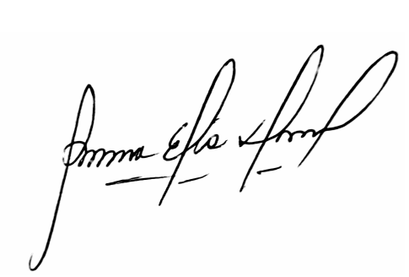

**ANA ELIA HERRERA LOZANO**

Secretaria

**REPUBLICA DE COLOMBIA**

**RAMA JUDICIAL DEL PODER PÚBLICO**



**JUZGADO PROMISCUO MUNICIPAL DE QUEBRADANEGRA**

**DISTRITO JUDICIAL DE CUNDINAMARCA**

Siete (7) de abril de dos mil veintiuno (2021)

Ante la carencia de dictamen pericial, y el silencio de las partes no fue posible adelantar la audiencia señalada para el día 25 de marzo de 2021 a las 9:00 am, pues a la fecha no se pudo obtener respuesta frente a la posesión del perito designado, habida cuenta que el día de ayer, el mismo, allegó una comunicación al correo electrónico donde indica que no puede tomar posesión del cargo porque está incapacitado, misma situación fue informada por la apoderada de la parte actora hasta el día 5 de abril del corriente año quien solicita se releve del cargo al Auxiliar de la Justicia.

En vista que esa prueba pericial es necesaria para tomar la decisión que en derecho correspondía, y aprovechando las manifestaciones realizadas actualmente, tanto por el perito como por la parte actora, se **DISPONE**:

**PRIMERO**. **RELÉVESE** del cargo al perito DIEGO IVAN SAAVEDRA SANCHEZ en razón a su situación de enfermedad.

**SEGUNDO**. De acuerdo con la información suministrada por la abogada que representa los intereses del demandante **DESÍGNESE** como perito al señor EDUARDO HERNANDO QUIROGA MALDONADO IDENTIFICADO CON LA c.c. No. 19.145.401 de Villeta, residente en la Manzana B casa 6 Barrio Las Acacias de Villeta Cundinamarca, celular 313 2246140 para que realice el peritaje ordenado mediante decisión inmediatamente anterior (28 de agosto de 2020) frente al dictamen que debe rendir respecto del predio “ESPERANZA” identificado con la matricula inmobiliaria No. 162-4637, que deberá presentar en el término de VEINTE (20) días contados a partir de su posesión. Por Secretaría OFÍCIESE comunicando el nombramiento y el temario a desarrollar.

**TERCERO**. Si bien en audiencia de fecha 28 de agosto de 2020 se decretó el dictamen respecto de este proceso (25592408900120190000500), siendo necesario contar con esta pericia para el proceso 25592408900120190006 de JOSE ARGEMIRO MORERA porque allá, también se está pretendiendo una porción del mismo predio de mayor extensión, en consecuencia, decrétese EL DICTAMEN para que sirva para los dos procesos, es decir para el 201900005 de LUIS EDUARDO GARCIA y el 201900006 de JOSE ARGEMIRO MORERA contra Julio HERNANDO GARCIA Y OTROS.

**CUARTO**. **SEÑÁLESE** como gastos provisionales de pericia, la suma de **DOSCIENTOS MIL PESOS MCTE ($200.000)** los que deberán ser sufragados por los demandantes de los procesos 20180005 y 20180006, por partes iguales.

Una vez allegada la pericia vuelvan las diligencias al despacho para disponer lo pertinente.

**NOTIFÍQUESE Y CÚMPLASE**

La Juez,

**NATALIA ANDREA MUÑOZ ÁVILA**

AEHL/NAMA